Міністерство освіти і науки України
Національний технічний університет України «Київський політехнічний інститут імені Ігоря Сікорського»
Факультет інформатики та обчислювальної техніки Кафедра інформатики та програмної інженерії

Звіт

з лабораторної роботи № 2 з дисципліни
«Алгоритми та структури даних-1.
Основи алгоритмізації»

«Дослідження алгоритмів розгалуження»
Варіант 8

Виконав студент ІП-14 Громов Владислав Сергійович
(шифр, прізвище, ім'я, по батькові)

Перевірив
( прізвище, ім'я, по батькові)

Київ 202 1

Лабораторна робота 2
Дослідження алгоритмів розгалуження
Варіант 8
Мета: дослідити подання керувальної дії чергування у вигляді умовної та альтернативної форм та набути практичних навичок їх використання під час складання програмних специфікацій.
Задача:

Розв’язання
Постановка задачі
Результатом розв’язку задачі є рядок, який відповідає на питання чи є пара з 3 чисел, яка ділиться на 2 без остатку.
Математична модель
Змінна | Тип змінної | Призначення
a | Дійсний | Задане значення
b | Дійсний | Задане значення
c | Дійсний | Задане значення
Псевдокод
Крок 1
початок
введення a, b, c
обчислення пари та виведення строки
кінець

Крок 2
початок
введення a, b, c
якщо (a + b) % 2 == 0 or (b + a) % 2 == 0 or (b + c) % 2 == 0
то
виведення: "Така пара існує"
інакше
виведення: "Така пара не існує"
кінець

Блок-схема:
Крок 1 Крок 2
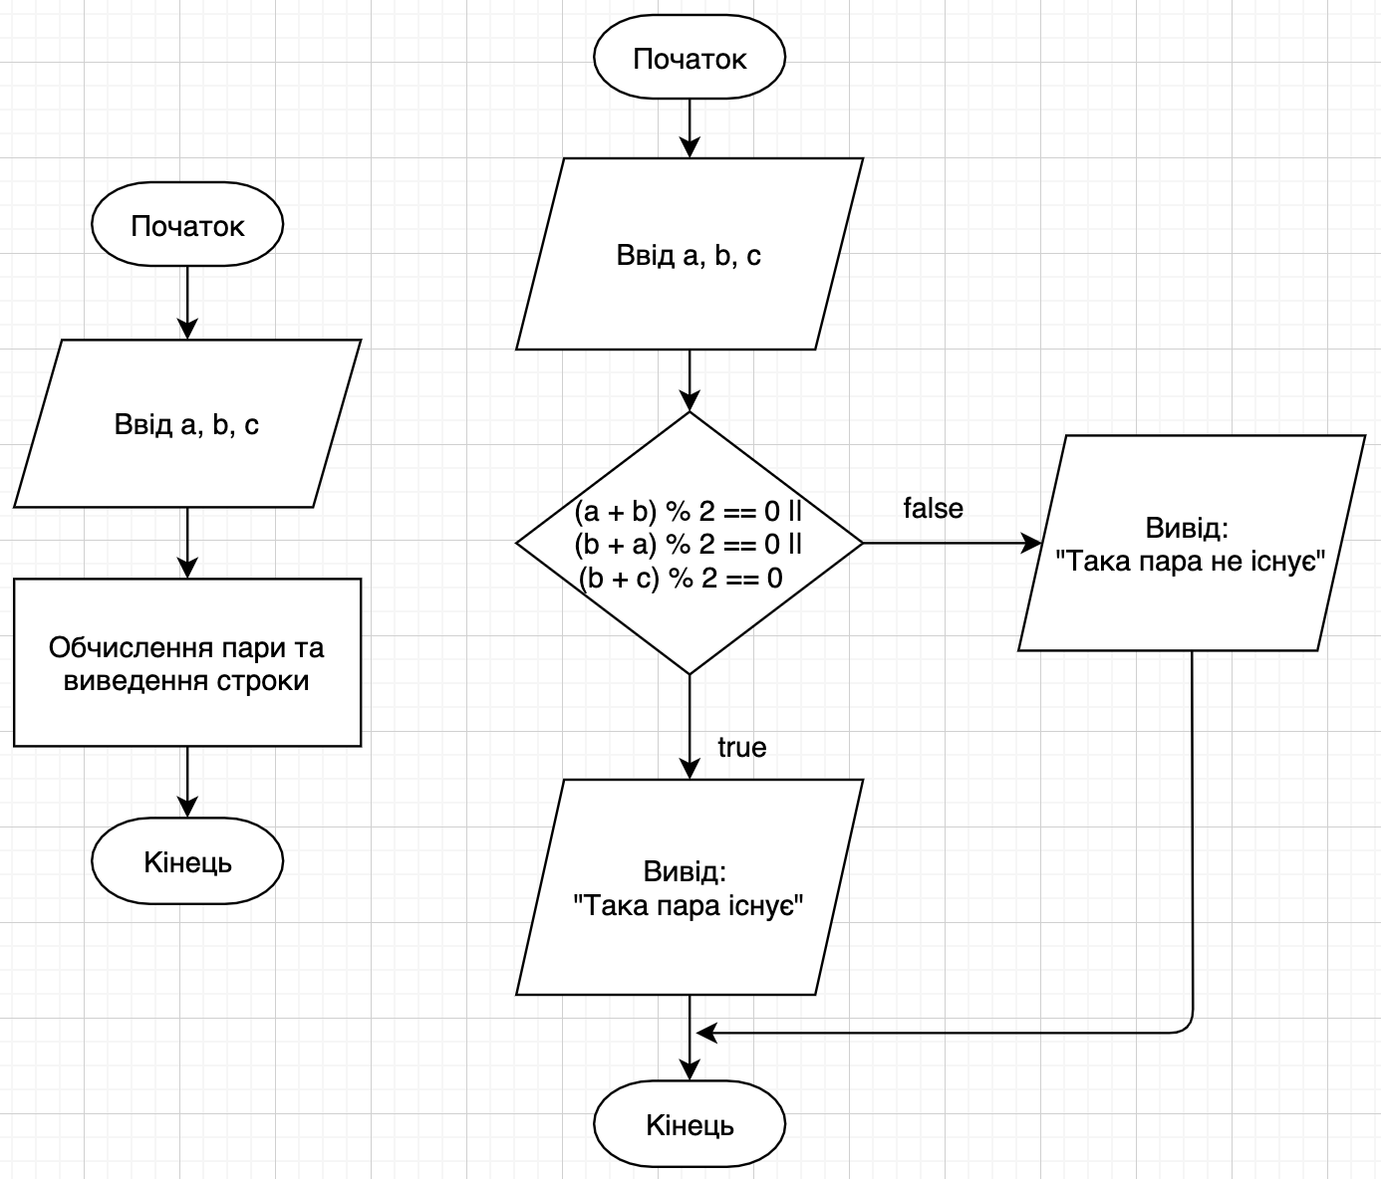
Випробування алгоритму
Блок | Дія
 | Початок
1 | Введення a = 1, b = 3, c = 4
2 | (a + b) % 2 == 0(true) or  (b + c) % 2 == 0(false) or  (c + a) % 2 == 0(false)
3 | Виведення: "Така пара існує"
 | Кінець

Висновок: Під час роботи над цим алгоритмом ми навчилися користуватися логічними операторами та умовами.

